Autor: | Mgr. Vojtěch Kawan
Název materiálu: | VY_32_INOVACE_10_HUDEBNI_CINNOSTI_20  Hudební teorie - tóny a jejich vlastnosti
Název sady: | Hudební aktivizační činnosti
Obor, ročník: | Sociální činnost, Výchovná a humanitární činnost - sociální činnost, 1. ročník
Datum vytvoření: | Únor 2014
Anotace: | Hudební teorie, vlastnosti tónů, tónová soustava
Metodický obsah: | Doplňování pracovního listu a opakování znalostí
Hudební teorie - tóny a jejich vlastnosti
Metodický obsah
Doplňování metodického listu na základě výkladu vyučujícího. Žáci doplňují chybějící informace, dokreslují noty a jejich délky, orientují se na notové osnově
a doplňují chybějící noty / pomlky do zápisu. V závěru pracovního listu je opakování a procvičení získaných informací v hudební praxi. Použité obrazové materiály slouží ke konkrétnímu vyjádření rozdílu hluku a tónu.

Zvuky=vše co slyšíme, vydávají tělesa, která se chvějí (jako fyzikální veličinu můžeme zvuky vyjádřit amplitudou). Výška zvuku (frekvence kmitočtu) je pro lidský sluch nejcitlivější v 2-4 kHz, kde se pohybuje naše řeč (horní hranice je cca 16 kHz, spodní hranice je 16 Hz).
Zvuky dělíme na TÓNY a HLUKY.
TÓNY vydávají tělesa, která se pravidelně chvějí (oscilují).
HLUKY vydávají tělesa, která se chvějí nepravidelně.
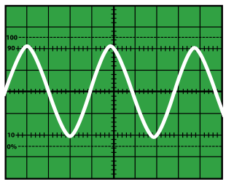
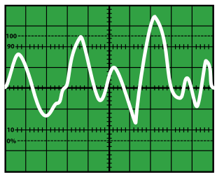

Obr. č. 1: Hluk [1]
Obr. č. 2: Tón [2]

Základní vlastnosti tónů jsou 4: délka, síla, barva a výška.
Délka: v současnosti se používá systém vztahů jednotlivých not k základní notě – tzv. celé.
nota celá se značí a trvá celkem……….doby (první doba, druhá doba, třetí doba, čtvrtá doba)
nota půlová se značí a trvá celkem…….....doby (první doba, druhá doba)
nota čtvrťová se značí a trvá celkem.………dobu (první doba)
nota osminová se značí a trvá celkem.………doby (první)
nota šestnáctinová se značí a trvá celkem.………doby (prv-)
Jednotlivým notám odpovídají také pomlky, při kterých se nehraje/nezpívá.
celá, půlová, čtvrťová, osminová, šestnáctinová pomlka
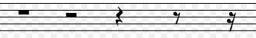
Obr. č. 3: Pomlky

Síla: je v hudbě………….., ve fyzice naopak konkrétní veličina (přesný počet decibelů zn. dB). Když ale hraje celý orchestr tiše, tak samotný hráč bude hrát tiše mnohem slaběji. Síla je určena dynamikou, která má……………….názvosloví.
Barva: je specifická záležitost, každému tón připomíná něco jiného, na jednoho je příliš medový, tmavý, pro druhého je naopak světlý až průrazný. Kvůli barvě rozeznáme v telefonu rodinné příbuzné, na koncertě víme, že housle hrají sólo
a hned po nich trumpeta apod.
Výška: je určena frekvencí/oscilací/kmitočtem tělesa. Když zpíváme vyšší tón, naše hlasivky kmitají rychleji, než když zpíváme hlouběji. Př.: při tónu a1 kmitají hlasivky při 440 Hz, při tónu a2 kmitají 2x více, tedy……..Hz.
Tóny zapisujeme do notové osnovy, která sestává z…..linek a.….mezer. V minulosti notová osnova neexistovala a tóny se zapisovaly jako grafické značky nad text. V období renesance se uplatňují první notové zápisy do linek a mezer, jejich počet kolísal od 1 po 6 až do dnešní doby.


Obr. č. 4: Notová osnova

Tónová soustava: je přehledné uspořádání tónů podle jejich výšek. Základem jí jsou tyto tóny: c, d, e, f, g, a, h. Tyto tóny se v soustavě opakují několikrát v různých výškách. Nejbližší vzdálenost jednoho tónu k druhému se stejným názvem a jinou výškou je oktáva (latinsky octo=8). Tónová soustava obsahuje celkem 9 oktáv: subkontra, kontra, velká, malá, jedno-pěti čárkovaná oktáva. Jediným nástrojem, který může zahrát nejvyšší i nejnižší tón jsou některé ……………….
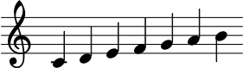
Úkol č. 1: Doplň názvy tónů pod noty v houslovém klíči. O jakou délku not se jedná?

Obr. č. 5: Houslový klíč

Úkol č. 2: Do notové osnovy napiš houslový klíč a tóny ve střídajících délkách osminových a půlových hodnot c¹, f², h, a¹, c², e¹, g², h¹.

Použité zdroje:
[1] KELLER, Klaus-Dieter. Oszi Geräusch. In: Wikipedia: the free encyclopedia [online]. San Francisco (CA): Wikimedia Foundation, 2001- [cit. 2014-02-06]. Dostupné z: http://commons.wikimedia.org/wiki/File:Oszi_Ger%C3%A4usch.svg
[2] KELLER, Klaus-Dieter. Oszi Ton. In: Wikipedia: the free encyclopedia [online]. San Francisco (CA): Wikimedia Foundation, 2001- [cit. 2014-02-06]. Dostupné z: http://commons.wikimedia.org/wiki/File:Oszi_Ton.svg

Dílo smí být dále šířeno pod licencí CC BY-SA.
Materiály jsou určeny pro bezplatné používání pro potřeby výuky a vzdělávání na všech typech škol a školských zařízení.
Jakékoliv další využití podléhá autorskému zákonu.
Všechna neocitovaná autorská díla jsou dílem autora.

